PV Next Feuerwehrschalter für die sichere Fernabschaltung
Varianten mit Überspannungsschutz erweitern Photovoltaik-Portfolio von Weidmüller

Die Zahl der Photovoltaik-Aufdachanlagen in Deutschland wächst weiter – auch bei Gewerbeimmobilien und öffentlichen Gebäuden. Laut dem Bundesverband Solarwirtschaft e. V. wurde auf Gewerbedächern im vergangenen Jahr rund 75 Prozent (2,5 GW) mehr PV-Leistung als im Vorjahr installiert.Dieser Trend setzt sich fort und wird durch die Vorgaben des European Green Deals und dem Interesse von Unternehmen und Organisationen, Energiekosten zu minimieren und energieneutral produzierte Produkte auf den Markt zu bringen, begünstigt.
Bei der Planung und Installation der Anlagen sind viele Vorschriften und Empfehlungen zu berücksichtigen. Dazu zählt neben dem Blitz- und Überspannungsschutz auch die Sicherheit von Feuerwehrkräften im Brandfall. Weidmüller hat hierfür besonders kompakte Produkte entwickelt und bietet ein umfangreiches Produktportfolio, das für jede Installation die passende Lösung bereithält.

Gefährdung von Feuerwehrkräften vermeiden
Im Falle eines Hausbrandes muss es schnell gehen – die Sicherheit aller Beteiligten hat jedoch oberste Priorität. Um sich bei den Löscharbeiten nicht zusätzlich in Gefahr zu bringen, trennt die zuständige Feuerwehr zunächst die Stromversorgung des Hauses. Eine PV-Anlage ist von dieser Abschaltung allerdings nicht betroffen und produziert meist weiter Strom. Die Einsatzkräfte können hierdurch erheblich gefährdet sein, zumal die PV-Stringleitungen in Gebäuden während der Stromerzeugung unter hohen Spannungen von bis zu 1.100 Volt stehen. Das gilt insbesondere, wenn Stringleitungen durch die Brandzerstörung freigelegt werden oder die Feuerwehr zur Rettung von Personen Wände durchbrechen muss, in denen Stringleitungen verlegt sind.

Zuverlässige Abschaltung im Brandfall
Zum Schutz der Einsatzkräfte werden inzwischen viele PV-Analgen auf Gewerbegebäuden mit einem Feuerwehrschalter ausgerüstet. Das Elektro- und Verbindungstechnikunternehmen Weidmüller hat mit dem Feuerwehrschalter PV Next eine Lösung für die automatische Abschaltung im Brandfall entwickelt. Die kompakte Box ermöglicht es, die DC-Leitungen der PV-Anlage abzuschalten. Sie wird spätestens am Eintrittspunkt der Leitungen in das Gebäude oder vor dem zu schützenden Bereich installiert. Bei der Aktivierung des Feuerwehrschalters schaltet er die Stringleitungen im Gebäude automatisch über einen Lasttrennschalter spannungsfrei. So kann die Feuerwehr sicherer arbeiten. „Der Schalter reagiert automatisch auf die anliegende AC-Spannung“, erläutert Pascal Niggemann, Head of PV Systems Home & Business bei Weidmüller, die Funktion und ergänzt: „Geht die Spannung auf null, weil die Feuerwehr den Notschalter bestätigt, schaltet die Box innerhalb einer Sekunde ab. Ist die Wechselstromversorgung allerdings nur wegen eines Stromausfalls gestört, schaltet sich die Box automatisch wieder ein, sobald erneut 230 Volt anliegen.“

Hohe Flexibilität bei Integration und Installation
Je nach Anforderung und Einsatzgebiet kann festgelegt werden, welche technischen Eigenschaften der Feuerwehrschalter besitzt und wie er in das Gebäude integriert wird. „In der Regel werden die Anforderungen gemeinsam mit der zuständigen Feuerwehr festgelegt und genau dokumentiert, beispielsweise bei der Erarbeitung von Notfallplänen“, erläutert Pascal Niggemann das Vorgehen und fährt fort: „Schließlich müssen die Einsatzkräfte im Notfall wissen, dass es einen Feuerwehrschalter gibt. Auf Wunsch ist auch die Integration in eine Brandmeldeanlage möglich. Der modulare Aufbau von PV Next lässt für die Installation alle möglichen Freiheiten.“

Einfach installiert – doppelt sicher
Die Installation eines Feuerwehrschalters wird zwar von verschiedenen Stellen empfohlen, ist aber seitens des Gesetzgebers nicht vorgeschrieben. Anders sieht das beim Blitz- und Überspannungsschutz aus. Er ist spätestens seit 2019 in allen neuen Gebäuden Pflicht. „Unsere Kunden fragten vermehrt nach einem Produkt, das beide Funktionen vereint. Diesem Bedarf kamen wir nach und entwickelten verschiedene Varianten unseres Feuerwehrschalters – darunter auch mit integriertem Blitz- und Überspannungsschutz“, sagt der Head of PV Systems Home & Business. Beide Funktionen sind platz- und kostensparend in einem einzigen kompakten Gehäuse vereint. „Die kombinierte Lösung bietet einen erheblichen Zeitvorteil: Die Strings müssen nur einmal angeschlossen und das Gehäuse nur einmal angeschraubt werden“, erläutert Pascal Niggemann und ergänzt: „Unser Gerät ist dank des Leiterplattendesigns besonders kompakt, übersichtlich, aufgeräumt – und in dieser Form auf dem Mark bisher einzigartig. Auch deshalb wurde unsere Produktfamilie im letzten Jahr mit dem German Design Award in Gold ausgezeichnet.“

Rundumangebot für den Einsatz von PV-Systemen und erneuerbaren Energien
Das PV-Portfolio von Weidmüller stellt passgenaue Lösungen für verschiedenste Stringwechselrichter bereit. Neben dem PV Next Feuerwehrschalter mit und ohne Blitz- und Überspannungsschutz bietet das Elektro- und Verbindungstechnikunternehmen auch Generatoranschlusskästen für Wechselrichter mit einem bis hin zu zwölf MPP an.
Der Feuerwehrschalter ist ein Beispiel dafür, wie das Unternehmen auf die sich rasch verändernden Anforderungen von Planern, Installateuren und Betreibern eingeht. Zum einen durch das sich stetig weiterentwickelnde Angebot an Komponenten, Werkzeugen, Markierern und Steckverbindern im Weidmüller Portfolio – zum anderen durch innovative Produktentwicklungen wie die Wallbox-Familie AC SMART oder die intelligente Lastlademanagement-Lösung SMARTcharge. Seine Produkte und Lösungen für die Bereiche Photovoltaik und erneuerbare Energien präsentiert Weidmüller auf der Intersolar 2024.

5.789 Zeichen inklusive Leerzeichen

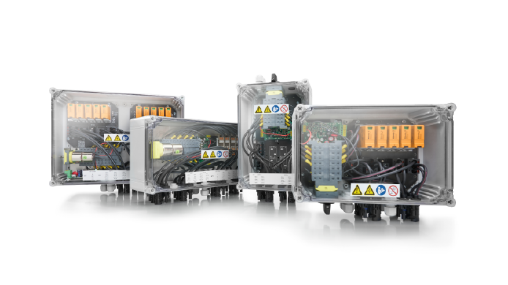
Bildunterschrift: Der PV Next Feuerwehrschalter ist in verschiedenen Varianten – mit und ohne integriertem Überspannungsschutz – erhältlich.

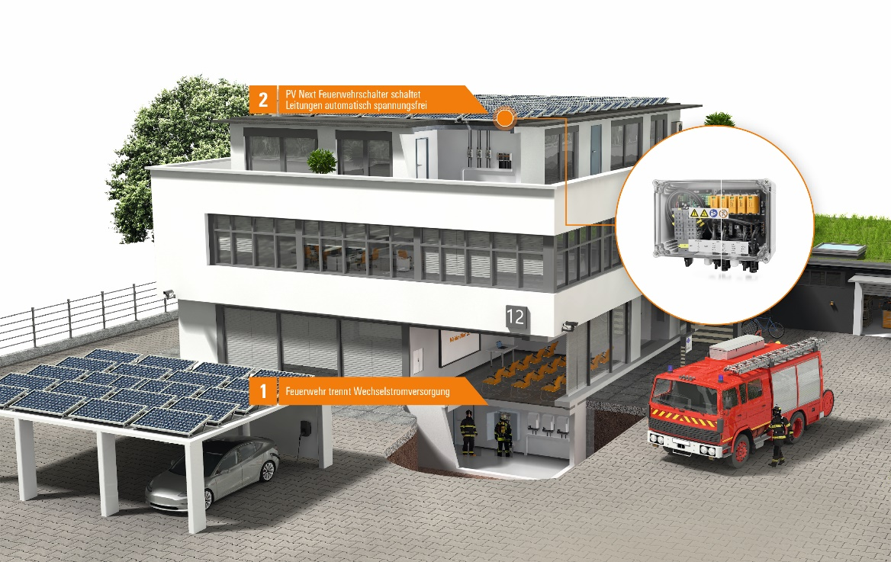
Bildunterschrift: Der PV Next Feuerwehrschalter wird spätestens am Hauseintritt der PV-Leitungen installiert. Er ist auch mit integriertem Überspannungsschutz erhältlich.

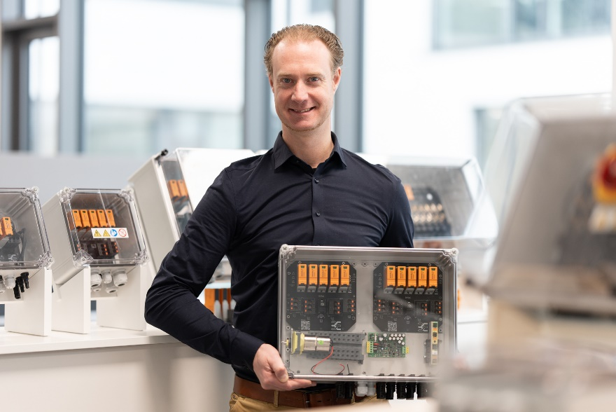
Bildunterschrift: Pascal Niggemann, Head of PV Systems Home & Business bei Weidmüller.

Die Weidmüller-Gruppe
Smart Industrial Connectivity: Elektrifizierung, Automatisierung, Digitalisierung, elektrische Verbindungstechnik, Elektromobilität und erneuerbare Energien – Märkte, in denen Weidmüller zu Hause ist. Das 1850 gegründete Familienunternehmen ist in über 80 Ländern mit Produktionsstätten und Vertriebsgesellschaften vertreten. Als Global Player in der elektrischen Verbindungstechnik erzielte Weidmüller im Geschäftsjahr 2023 einen Umsatz von mehr als einer Milliarde Euro mit rund 6.000 Mitarbeiterinnen und Mitarbeitern weltweit – davon ca. 2.000 am Stammsitz in Detmold, inmitten von Ostwestfalen-Lippe. Dabei lebt Weidmüller Vielfalt mit Respekt.

Technologien und Engagement für eine lebenswerte Zukunft – wie Weidmüller das Thema Nachhaltigkeit angeht, zeigt das Unternehmen in seiner interaktiven Nachhaltigkeitsbroschüre.

Kontakt:
Weidmüller Unternehmenskommunikation
Tel.: +49 (0)5231 / 14-292322
E-Mail: presse@weidmueller.com

Verantwortlich für den Inhalt:
Weidmüller Unternehmenskommunikation Unternehmenssprecherin Sybille Hilker

Vgl. https://www.solarwirtschaft.de/2024/01/03/2023-mehr-als-eine-million-neue-solaranlagen/

